**Завдання №17**

# Канали витоку інформації ОІД та ТЗПІ;

Канали витоку можна поділити на прямі та непрямі.

Приклади прямих каналів витоку:

* Інсайдери (людський фактор). Витік інформації внаслідок недотримання комерційної таємниці;
* Пряме копіювання.

Прямі канали вимагають доступу до апаратного забезпечення і даних інформаційної системи.

Приклади непрямих каналів витоку:

* Крадіжка або втрата носіїв інформації, дослідження не знищеного сміття;
* Дистанційне фотографування, прослуховування;
* Перехоплення електромагнітних випромінювань.

Непрямі канали не вимагають безпосереднього доступу до технічних засобів інформаційної системи.

Канали витоку інформації можна також розділити за фізичними властивостями і принципам функціонування:

* акустичні — запис звуку, підслуховування і прослуховування;
* акустоелектричні — отримання інформації через звукові хвилі з подальшою передачею її через мережі електроживлення;
* віброакустичні — сигнали, що виникають за допомогою перетворення інформативного акустичного сигналу при впливі його на будівельні конструкції і інженерно-технічні комунікації приміщень, які захищаються;
* оптичні — візуальні методи, фотографування, відеозйомка, спостереження;
* електромагнітні — копіювання полів шляхом зняття індуктивних наводок;
* радіовипромінювання або електричні сигнали від впроваджених в технічні засоби і приміщення спеціальних електронних пристроїв знімання мовної інформації «закладних пристроїв», які модульовані інформативним сигналом;
* матеріальні — інформація на папері або інших фізичних носіях інформації

# Первинні перетворювачі. Умови для утворення перетворювальних елементів;

Перетворювач - це прилад, який трансформує зміну однієї фізичної величини в зміну іншої. У термінах електроніки перетворювач зазвичай визначається як прилад, що перетворює неелектричну величину в електричний сигнал або навпаки.

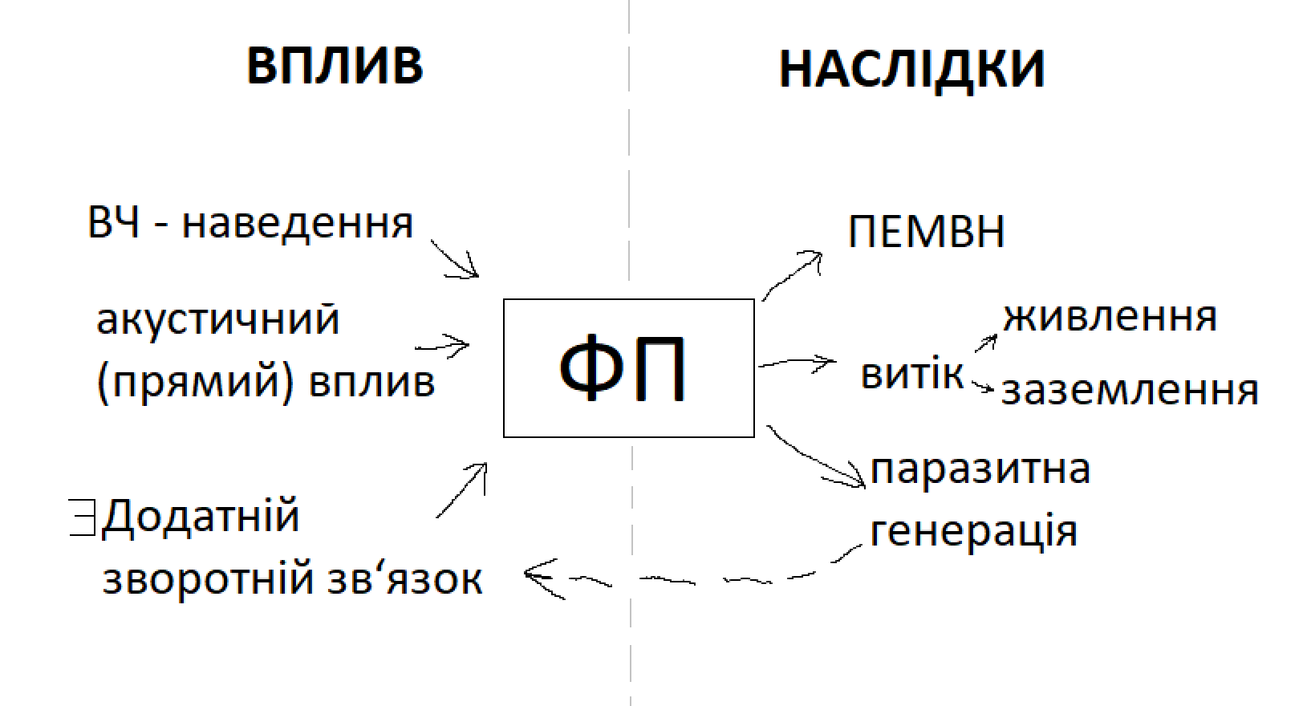

Рисунок 1: Схема роботи перетворювача

Для успішного застосування первинні перетворювачі повинні мати:

* високу статичну і динамічну точність роботи, що забезпечує формування вихідного сигналу з мінімальними спотвореннями;
* високу вибірковість — сенсор повинен реагувати лише на зміну тієї величини, для виміру якої він призначений;
* стабільність характеристик у часі;
* відсутність впливу навантаження у вихідному колі на режим роботи вхідного ланцюга;
* високу надійність при роботі в несприятливих умовах навколишнього середовища;
* повторюваність характеристик (взаємозамінність);
* просту і технологічну конструкцію;
* зручний монтаж та обслуговування;
* низьку вартість.

# Екранування технічних засобів;

Розрізняють такі способи екранування:

* електростатичне екранування;
* магнітностатичне екранування;
* електромагнітне екранування;

**Електростатичне екранування** в основному зменшує електростатичне поле на поверхні металевого екрану, при цьому необхідний заряд відводиться до "землі" (корпусу пристрою).

**Магнітностатичне екранування** застосовується на низьких частотах, від 0 до 10 кГц.

Основні вимоги до магнітного екрану можна узагальнити так:

* Магнітна проникність екранного матеріалу повинна бути максимально високою. Слід використовувати магнітні матеріали (наприклад, пермолой);
* збільшити товщину стінок екрану, що призведе до підвищення ефективності екранування;
* поперечний переріз, швейні нитки та шви повинні розміщуватися паралельно лініям магнітної індукції магнітного поля. Їх кількість повинна бути мінімальною;
* Заземлення екрана, таким чином, не має значення.

Магнітне екранування покращується за допомогою багатошарового екрану.

**Електромагнітне екранування** використовується на ВЧ. Теорія та практичний досвід показують, що сталеві екрани є найбільш ефективними.

Екранування здійснюється не тільки для блоків, пристроїв чи ліній зв’язку, а і для приміщень в цілому, для серверних.В простих приміщеннях (неекранованих) екрануючий ефект забезпечують залізобетонні стіни та перекриття. Вікна і двері майже не дають екрануючого ефекту. Для підвищення екрануючого ефекту стін будівель використовують допоміжні засоби:

* струмопровідні лакофарбові покриття;
* штори з металізованої тканини;
* металізоване скло в металевих рамах.

# Методи і засоби виявлення та знешкодження закладних пристроїв.

Заходи щодо виявлення портативних *електронних пристроїв перехоплення інформації (закладних пристроїв):*

*- виявлення закладних пристроїв з використанням пасивних засобів:*

* установка у виділених приміщеннях засобів і систем виявлення лазерного опромінювання (підсвічування) шибок;
* установка у виділених приміщеннях стаціонарних виявлювачів диктофонів;
* пошук закладних пристроїв з використанням індикаторів поля, інтерсепторів, частотомірів, скануючих приймачів і програмно-апаратних комплексів контролю;
* організація радіоконтролю (постійно або на час проведення конфіденційних заходів) і побічних електромагнітних випромінювань ТСПІ;

*- виявлення закладних пристроїв з використанням активних засобів:*

* спеціальна перевірка виділених приміщень з використанням нелінійних локаторів;
* спеціальна перевірка виділених приміщень, ТСПІ та допоміжних технічних засобів з використанням рентгенівських комплексів;
* спеціальна перевірка виділених приміщень з використанням металошукачів;
* спеціальна перевірка виділених приміщень з використанням ендоскопа та комплекту оглядових дзеркал;

Для виявлення працюючих у режимі запису диктофонів використовують так звані *детектори диктофонів.* Принцип їх дії заснований на виявленні слабкого магнітного поля, яке утворюється під час роботи генератора підмагаічування або двигуна диктофона. Для прийому таких сигналів використовують магнітні антени. Щоб уникнути помилкових спрацювань, поріг виявлення слід відкориговувати перед кожним сеансом роботи, що є недоліком подібних детекторів. Активний засіб боротьби з диктофонами оснований на принципі електромагнітного придушення.

Радіозакладні пристрої можна виявляти, також, детекторами поля, інтерсепторами, радіочастотовимірювачами, скануючими приймачами, програмно-апаратними комплексами